
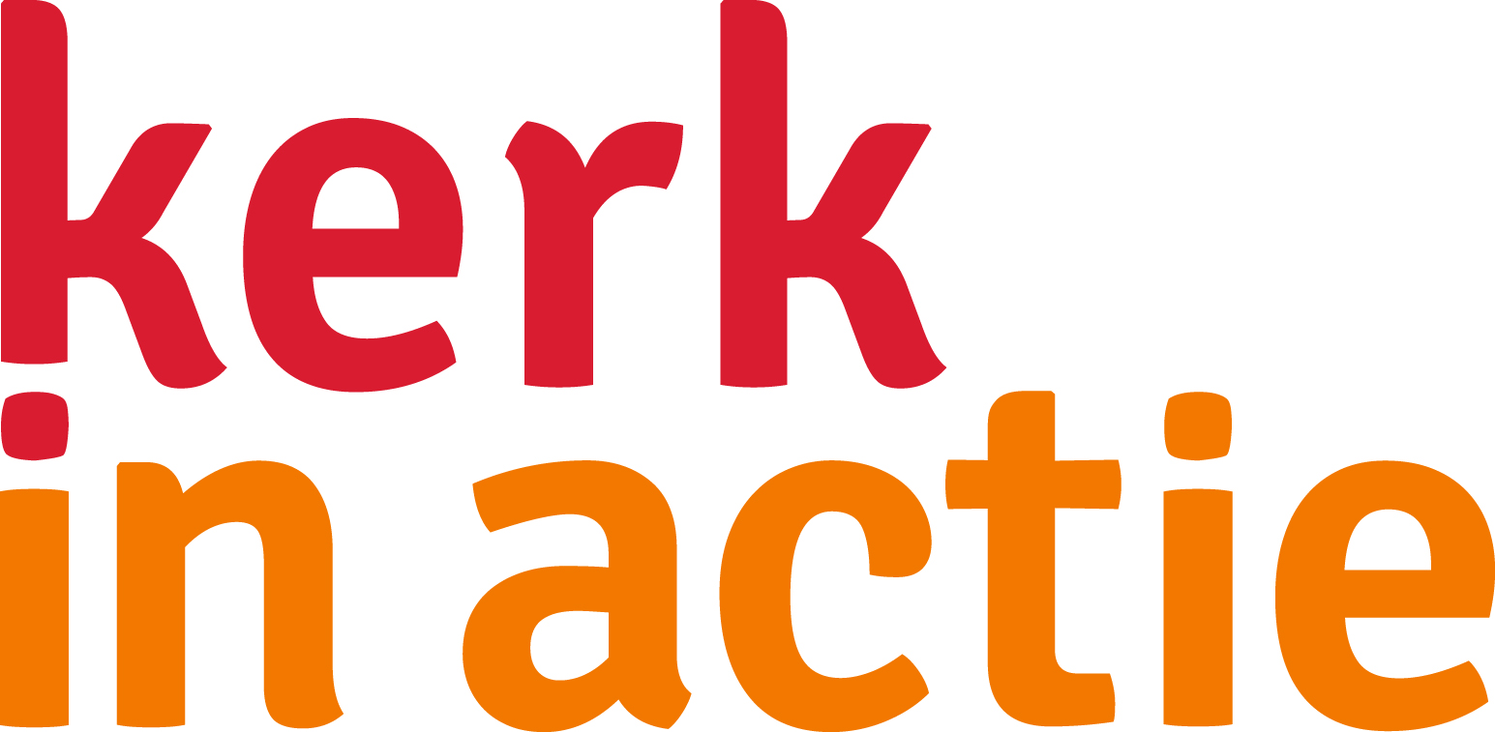
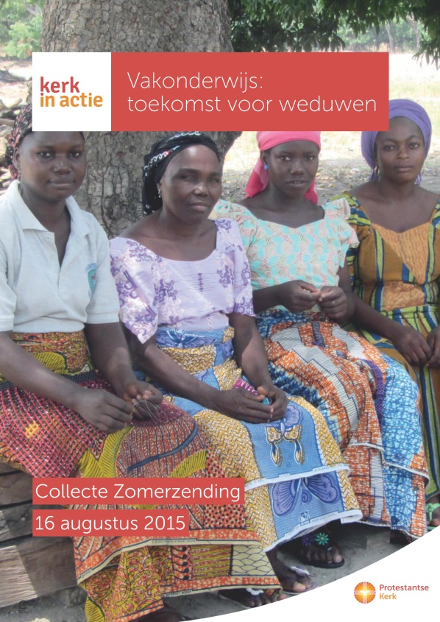

Collecte Kerk in Actie
Zomerzending 16 augustus 2015

Collecteafkondiging

God geeft ons in de Bijbel de opdracht om te zorgen voor de
weduwen en de wezen. De Kerk van Nigeria heeft die
opdracht opgepakt. De weduwen in Nigeria behoren tot de
allerarmsten van het land. Na het overlijden van hun man
staan zij met lege handen, omdat hun bezit volgens de wet
toegewezen wordt aan de familie van de overleden echtgenoot.
De meeste weduwen hebben geen vakopleiding, sommigen
zijn zelfs nooit naar school gegaan. Hun toekomst lijkt
uitzichtloos. De vrouwenvereniging van de Kerk van Nigeria
helpt deze vrouwen door hen korte vakopleidingen aan te bieden, zodat ze een nieuw leven kunnen opbouwen. Als secretaresse, naaister of breister. Kerk in Actie ondersteunt het werk van de Kerk van Nigeria van harte. Het is bijzonder werk, omdat het gedragen wordt vanuit de doelgroep: vrouwen voor vrouwen. Helpt u mee om opleidingen voor weduwen in Nigeria mogelijk te maken? Alvast bedankt.

Bericht voor het kerkblad

In Nigeria behoren de weduwen tot de allerarmsten in het land. Na het overlijden van hun echtgenoot worden de eigendommen van het gezin toegewezen aan de familie van de man. De vrouw blijft zonder bezit achter. Omdat vrouwen vaak geen opleiding hebben gehad, lijkt hun toekomst uitzichtloos. De vrouwenvereniging van de Kerk van Nigeria helpt de weduwen door hen korte vakopleidingen aan te bieden, zodat ze een nieuw leven kunnen opbouwen. Na de opleiding ontvangen de vrouwen een microkrediet om zelfstandig van start te gaan als secretaresse, naaister of breister. Kerk in Actie ondersteunt het werk van de Kerk van Nigeria van harte. Het is bijzonder werk, omdat het gedragen wordt vanuit de doelgroep: vrouwen voor vrouwen. De collecte is bestemd voor dit zendingswerk in Nigeria en andere zendingsprojecten van Kerk in Actie.

Helpt u mee om deze collecte tot een succes te maken?
Hartelijk dank!

